穿刺接地线夹安装说明
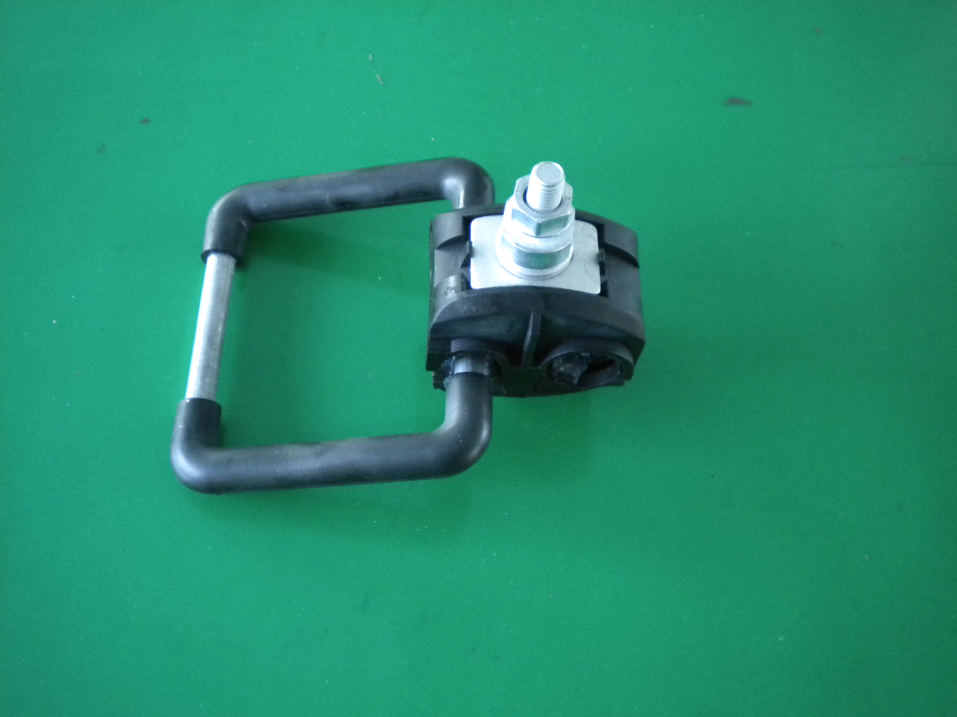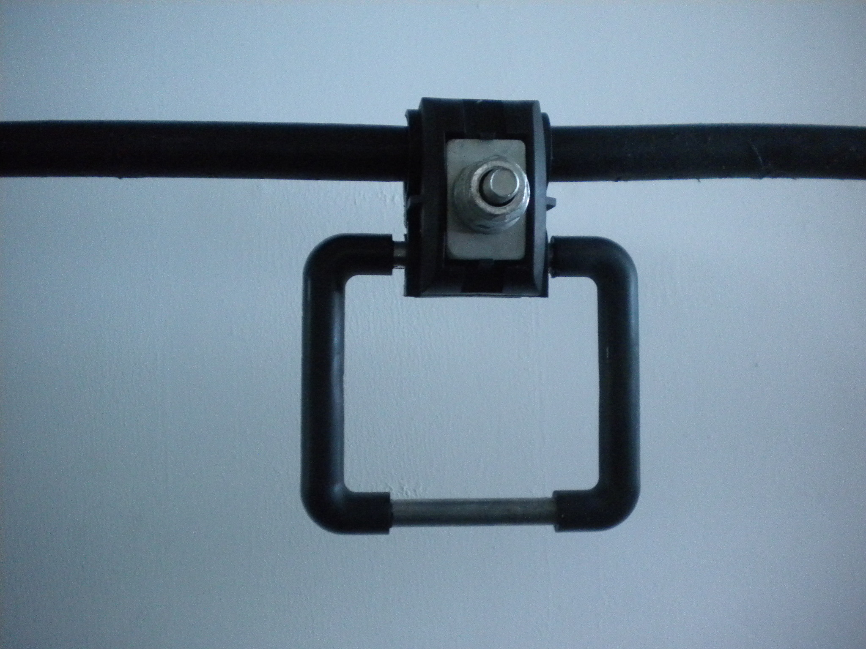
恒定力矩螺母。注意：一定要用套筒扳手拧紧，直到拧断。双螺杆线夹一定要同步依次往下拧紧。切勿拧好一边再拧另一边。
主线槽。请按线夹标注的架空绝缘导线线径范围使用。
验电接环
安装好后的效果

